- 美指
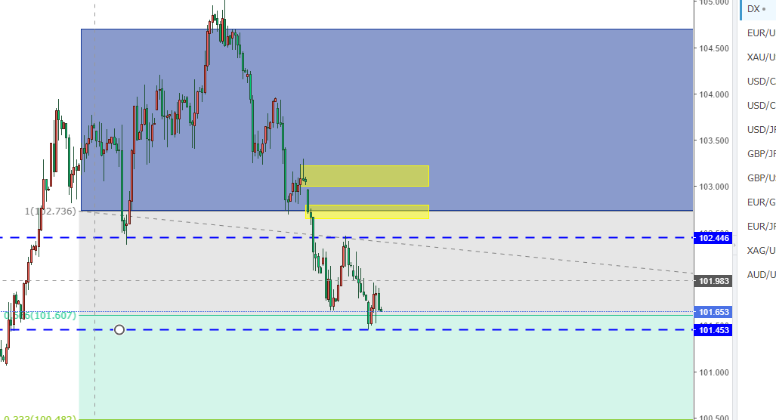
美指4小時下跌趨勢，如果突破102.446並實體突破並企穩該價位以上則趨勢轉為上升趨勢，下週關注是否能有效突破101.453，假如繼續下探，那麼關注反抽是否能在供給區101.8-101.983以下形成新鮮供給區。等待機會入場歐元，英鎊多單。反之如果站上102.446那麼等待歐元，英鎊反抽供給區出現止漲信號後佈局空單。
- EURUSD
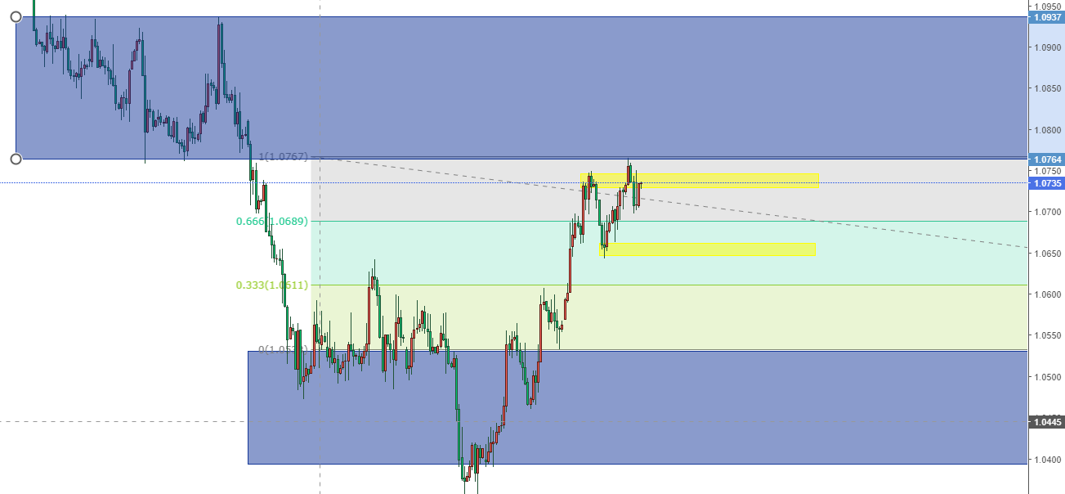
歐美4小時上升趨勢，回調並沒有跌破前期需求區1.0647-1.0661，關注是否有效突破1.0767，如果突破1.0767，那麼等待企穩後回調機會做多。如果沒有突破1.0767，出現止漲信號後可博弈空單，目標看到前期需求區1.0710.
- GBPUSD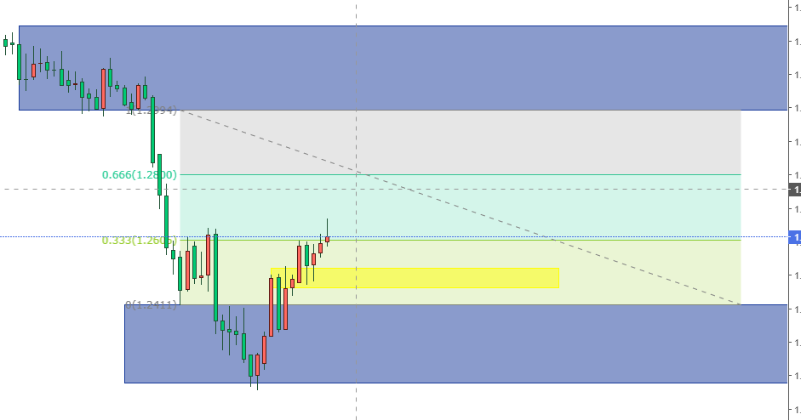
- 鎊美日圖上升趨勢，突破1.2638後已打開上行空間，如果能企穩1.2638,那麼小週期尋找做多機會。目標1.2689，1.2735
- USDCHF
- 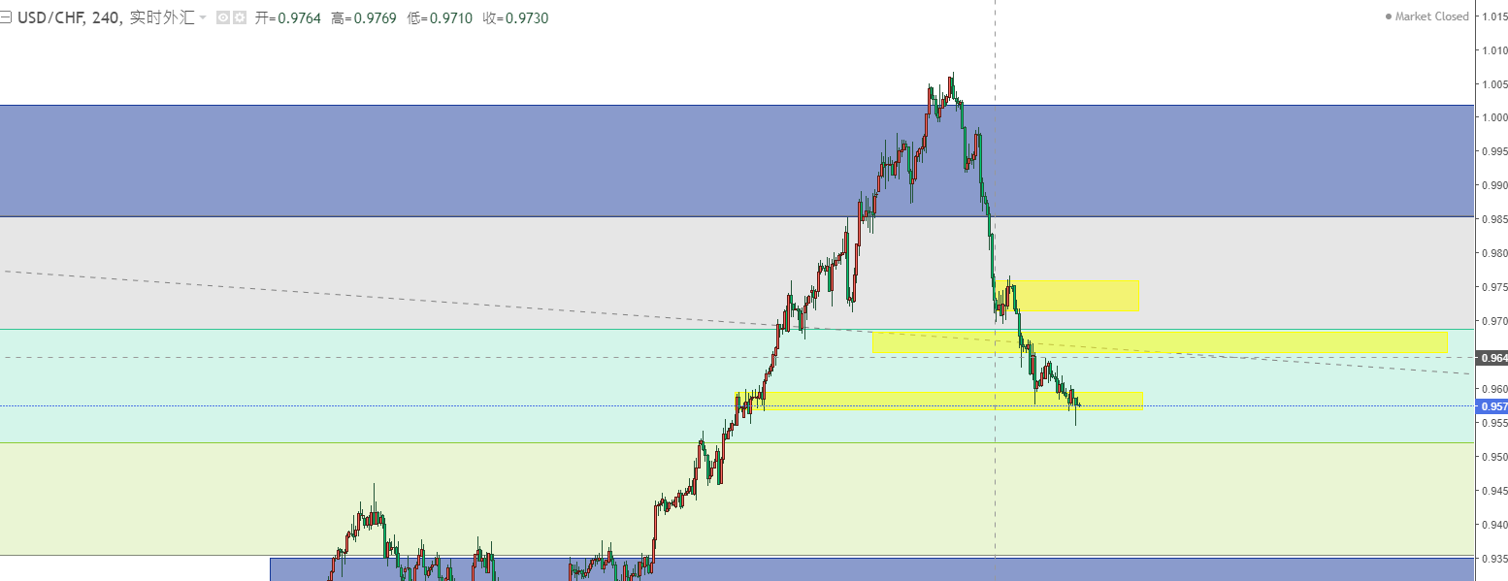
- 美瑞4小時下跌趨勢放緩，關注是否能企穩0.9547並形成新鮮需求區，如果能企穩。那麼可留意短多機會。假如無法突破0.9600， 0.9640那麼出現止漲信號後可入場空單。

